В.В. Свисткова

МЕТОДИЧЕСКИЕ РЕКОМЕНДАЦИИ ПО ИСПОЛЬЗОВАНИЮ РАБОЧИХ ТЕТРАДЕЙ К КУРСУ
ПО ФИНАНСОВОЙ ГРАМОТНОСТИ
для обучающихся с ограниченными возможностями здоровья,
с инвалидностью 8-9 классов

Методические рекомендации по использованию рабочих тетрадей (дидактических материалов) разработаны для педагогов, реализующих курс финансовой грамотности среди обучающихся с ограниченными возможностями здоровья, с инвалидностью в рамках внеурочной деятельности в отдельных общеобразовательных организациях и общеобразовательных организациях (основное общее образование).

Москва, 2025 год

Национальный исследовательский университет
«Высшая школа экономики»
Федеральное государственное бюджетное научное учреждение
«Институт коррекционной педагогики»

Методические рекомендации к рабочим тетрадям курса по финансовой грамотности входят в учебно-методический комплект - курс по финансовой грамотности (курс). Курс представляет собой комплект образовательно-просветительских материалов для проведения занятий по финансовой грамотности для обучающихся с ОВЗ, с инвалидностью в отдельных общеобразовательных организациях и общеобразовательных организациях. Курс состоит из рабочей программы, методических рекомендаций по реализации рабочей программы курса, рабочих тетрадей к каждому классу, методических рекомендаций по использованию рабочих тетрадей (дидактических материалов).

Автор:
Свисткова Валерия Васильевна
Эксперт-консультант:
Беликова Анастасия Игоревна

Методические рекомендации по использованию рабочих тетрадей к курсу по финансовой грамотности для 8-9 классов представляют собой комплекс необходимых рекомендаций для эффективного использования рабочих тетрадей (дидактических материалов) в 8 и 9 классе.

СОДЕРЖАНИЕ

Пояснительная записка…………………………………………………………...4
Рекомендации к рабочей тетради 8 класса…………………………………...….6
Рекомендации к рабочей тетради 9 класса………………………………….….33

Пояснительная записка
Методические рекомендации к рабочим тетрадям для обучающихся с ОВЗ, с инвалидностью для нозологий (нарушения слуха, нарушения зрения и задержка психического развития) 8 и 9 класса содержат практико-ориентированные советы для специалистов по проведению занятий и ответы на задания.
Для лиц с нарушением зрения (для слабовидящих обучающихся) предлагаются отдельные рабочие тетради с увеличенным шрифтом и увеличенными иллюстрациями.
Все задания в рабочих тетрадях предлагаются обучающимся для самостоятельного выполнения без помощи взрослого (педагога). Задания в рабочих тетрадях адаптированы специальным образом для обучающихся с нарушениями зрения, обучающихся с нарушениями слуха, обучающихся с задержкой психического развития.
Для реализации курса предлагается структура проведения каждого занятия, которая включает пять основных этапов:
I этап. Организационный этап.
II этап. Актуализация знаний обучающихся.
В первом и во втором этапах могут быть предложены материалы из раздела «Дидактический материал для изучения».
III этап. Изучение нового материала.
IV этап. Закрепление нового материала.
Этап, на котором предлагается выполнение заданий из рабочих тетрадей.
V этап. Итоги занятия. Рефлексия.
В каждой рабочей тетради содержатся условные обозначения, которые распределяют материал тетрадей на разные разделы: Дидактический материал для изучения; Задания для работы в классе (задания базового уровня сложности); Задания повышенной сложности; Задания для самостоятельной работы дома; Работа с Глоссарием финансовых терминов.

Условные обозначения:
 | Дидактический материал для изучения
 | Задания для работы в классе
 | Задания для самостоятельной работы дома
 | Задания повышенной сложности
 | Работа с Глоссарием финансовых терминов

Электронный ресурс для обучающихся с особыми образовательными потребностями – Глоссарий финансовых терминов для лиц с ОВЗ, с инвалидностью (Глоссарий финансовых терминов) позволит специалистам обратиться к готовым материалам, уточняющим определение того или иного термина. Информацию ресурса Глоссария можно вывести на интерактивную доску и рассмотреть вместе с обучающимися в классе. Также возможно разобрать с обучающимися на занятии разделы Глоссария «Слова и выражения в помощь» и «Проверь себя».
Сайт электронного ресурса – finglossy.ikp-rao.ru


Рекомендации к рабочей тетради 8 класса

МОДУЛЬ 1. ФИНАНСОВЫЕ ОТНОШЕНИЯ
Занятие 1. Я - покупатель: мои права
В части дидактического материала на занятии «Я – покупатель: мои права» для обучающихся предлагается к рассмотрению термины «Покупатель» и «Потребитель».
Покупатель – тот, кто покупает товар или оплачивает услугу.
Потребитель – тот, кто непосредственно пользуется приобретенным товаром.
Потребитель может быть покупателем, но не каждый покупатель становится потребителем.
Для обучающихся на занятии предлагается к выполнению пять заданий в рабочей тетради (два из которых повышенной сложности) и одно задание для самостоятельного выполнения обучающимся дома.
Задание 1.
Иван Петрович – покупатель, потому что он сам купил товар.
Играть с куклой будет Инна.
Инна – потребитель, потому что она будет пользоваться товаром.
Задание 2 предлагает обучающемуся ознакомиться с пунктами Закона о защите прав потребителей.
Задание 3.
- Обратиться в Роспотребнадзор.
Задание 4.
Покупателю в магазине продали сломанный телевизор | Право на качество товара или услуги
В магазине покупателю продали пакет печенья без этикетки | Право на информацию о товаре или услуге.
Парикмахер случайно покрасил краской волосы в синий цвет вместо рыжего | Право на безопасность товара или услуги
Электрик согласился починить мебель в квартире, хотя у него нет таких компетенций | Право на качество товара или услуги.  И/ИЛИ  Право на безопасность товара или услуги.
Покупателю на рынке продали гнилой картофель | Право на информацию о товаре или услуге

Задание 5.
- Пойду в магазин с просьбой вернуть деньги за некачественный товар.
- Если в магазине не вернут деньги, обращусь в Роспотребнадзор.
Задание 6.
      - а. Да.
      - в. Качественный товар
      - а. 14 дней.
Занятие 2. Оплата товаров банковской картой
На занятии «Оплата товаров банковской картой» для обучающихся предлагается к выполнению три задания в рабочей тетради (одно из которых повышенной сложности) и одно задание для самостоятельного выполнения обучающимся дома.
Задание 1.
Пин-код - 4 цифры для использования банковской карты.
Терминал - специальное устройство для оплаты банковской картой.
Банковская карта - пластиковая карточка для операций с деньгами на банковском счете.
Безналичные деньги - вид денег, которые хранятся (записаны) на счете в банке в виде цифры. Их нельзя взять в руки или положить в кошелек.
Задание 2.
5. Забрать чек.
2. Вставить карту в терминал или приложить к экрану терминала.
1. Вытащить из кошелька банковскую карту.
6. Посмотреть на телефоне, сколько осталось денег на счёте после оплаты покупки.
3. Ввести пин-код.
4. Убрать банковскую карту в кошелёк.
Задание 3.
- Оплатить товар наличными деньгами. Если их нет, то извиниться и отказаться от покупки.
Задание 4.
            - 999 рублей
            - 1 рубль
            - 16:18
            - Из банка
Занятие 3. Оплата товаров в интернете
В части дидактического материала на занятии «Оплата товаров в интернете» для обучающихся предлагается к рассмотрению этапы покупки товара в интернете.
- Поиск товара.
- Выбор интернет-магазина и товара.
- Проверка надёжности магазина.
- Добавление товара в корзину.
- Оформление заказа.
- Ввод своих данных (номер телефона, электронная почта, адрес).
- Выбор способа доставки (курьером, в пункт выдачи заказов, почтой).
- Оплата заказа.
- Получение и проверка товара.
Педагогу необходимо обсудить с обучающимися этапы покупки товаров в интернете.
Для обучающихся на занятии предлагается к выполнению четыре заданий в рабочей тетради (два из которых повышенной сложности) и два задания для самостоятельного выполнения обучающимся дома.
Задание 1.
Экономия времени - Преимущество
Невозможность оценить товар перед покупкой - Недостаток
Риск столкнуться с мошенниками - Недостаток
Большой выбор товаров - Преимущество
Возможность купить товар дешевле - Преимущество
Риск получить не тот товар – Недостаток
Задание 2.
Настоящий магазин слева (с фотографией товара и конкретными реквизитами).
Задание 3.
- Слишком низкая цена.
- Нет фото товара.
- Оплату продавец просит перевести на виртуальный кошелёк.
- Нет информации о продавце.

Задание 4.
Последствия:
- Может прийти (какой товар?) некачественный товар.
- Продавец может взять деньги и не отправить (что?) товар.
- Данные карты могут попасть (к кому?) преступникам/злоумышленникам/мошенникам.
Задание 5.
Пример возможных правил, которые могут указать обучающиеся:
- Заведите отдельную банковскую карту для платежей в Интернете.
- Не покупайте товары, которые кажутся подозрительно дешёвыми.
- По возможности выбирайте оплату товара при получении.

Задание 6.
Заполнить таблицу обучающийся может на основании покупки (или информации) о любом товаре. Главное, чтобы сам товар и его цена были реалистичными.
Занятие 4. Прокат и аренда товаров
В части дидактического материала на занятии «Прокат и аренда товаров» для обучающихся предлагается к рассмотрению термины «Аренда», «Прокат», «Залог».
Аренда – пользование вещью за плату.
Прокат – вид аренды, когда вещь предоставляется только для личного пользования. Взять велосипед, чтобы на нём покататься по парку – прокат.
Взять велосипед, чтобы работать на нём курьером – аренда.
Залог – это сумма денег или документ (паспорт, водительские права), которые при аренде (прокате) арендатор оставляет в качестве гарантии исполнения обязательств. По окончании срока аренды (проката) залог возвращается.
Для обучающихся на занятии предлагается к выполнению четыре задания в рабочей тетради (одно из которых повышенной сложности) и одно задание для самостоятельного выполнения обучающимся дома.
Задание 1.
Велосипед, мороженое, карандаш, квартира, лодка, зубная щётка, автомобиль, одежда, блокнот, стиральная машина, колесо, деньги, электросамокат, собака, музыкальные инструменты.
Задание 2.
- Поиск вещи и места, где её можно арендовать.
- Заключение договора аренды
- Оплата стоимости аренды и залога.
- Получение вещи.
- Использование вещи
- Возврат вещи.
- Возврат залога
Задание 3.
Чтобы взять вещь в прокат, нужно оставить залог. (+)
Вещи в прокат могут взять только мужчины. (-)
В прокат можно взять только транспорт (велосипед, самокат и др.) (-)
После завершения срока проката залог возвращают. (+)
Если во время проката вещь была испорчена, то залог могут не вернуть. (+)
Задание 4.
      - а. Приложение.
      - Нет.
      - б. На велодорожках.
      - а. 1500 рублей.
      - а. Больше 1000 рублей.
Задание 5.
7. Возврат залога.
4. Получение вещи.
1. Поиск пункта проката.
5. Использование вещи.
6. Возврат вещи.
3. Оплата стоимости проката и залога.
2. Заключение договора проката.

Занятие 5. Подписки и другие услуги
В части дидактического материала на занятии «Подписки и другие услуги» для обучающихся предлагается к рассмотрению термин «Подписка».
Подписка – это регулярная оплата за доступ к товару, услуге или контенту (музыке, фильмам, книгам и др.) на определённый период.
Для обучающихся на занятии предлагается к выполнению четыре задания в рабочей тетради (одно из которых повышенной сложности) и одно задание для самостоятельного выполнения обучающимся дома.
Задание 1.
Способ | Преимущества
Купить бумажную книгу в книжном магазине | Способ получить экземпляр книги, который останется у тебя навсегда
Взять книгу в библиотеке | Способ получить книгу бесплатно
Оформить подписку на книжный сервис (приложение) | Самый быстрый способ получить книгу
Дополнительные преимущества книжного сервиса:
            - Доступ к бо́льшему количеству книг, чем в магазине или библиотеке.
            - Возможность хранить у себя почти неограниченное количество книг.
            - Возможность читать книги в дороге, в путешествии (там, куда сложно взять бумажную книгу)
            - Невозможность потерять, сломать или испортить электронную книгу.
            - Платишь один раз и получаешь доступ к большому количеству книг.
            - Дешевле, чем покупать бумажные книги в магазине.
Задание 2.
      - б. Ежемесячная подписка.
      - а. 1 месяц.
      - в. Отменить подписку.
      - б. 14 июня.
Задание 3.
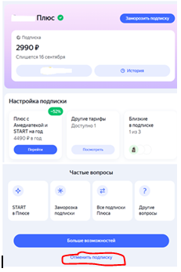
Задание 4.
Список подписок:
- Подписка на онлайн-кинотеатр.
- Подписка на компьютерные игры.
- Подписка на онлайн-библиотеку.
- Подписку на сервис проката электросамокатов.
- Подписка на музыкальный сервис.
- Подписка на приложение по изучению английского языка.
Задание 5.
Возможные сервисы:
Сервисы с подпиской на музыку: Яндекс Музыка, ВК Музыка, Звук, МТС музыка.
Сервисы с подпиской на фильмы и мультфильмы: Кинопоиск, ОККО, Иви, Старт, Премьер, Винк, Кион.
Сервисы с подпиской на книги: Строки, Яндекс Книги, Литрес.

МОДУЛЬ 2. ЛИЧНЫЙ БЮДЖЕТ
Занятие 6. Моя первая работа
На занятии «Моя первая работа» для обучающихся предлагается к выполнению четыре задания в рабочей тетради (два из которых повышенной сложности) и одно задание для самостоятельного выполнения обучающимся дома.
Задание 1.
            - Лидия.
            - Даниил.
            - а. Официальные трудовые отношения.
Задание 2.
- Нет.
- Нет.
- Ответ: 30000 рублей.
Задание 3.
Возможные профессии:
Люди с нарушениями слуха: художник, зубной техник, программист, бухгалтер, кассир, учёный, парикмахер.
Люди с нарушениями зрения: психолог, массажист, парфюмер.
Люди с нарушением движения: программист, редактор, иллюстратор, оператор кол-центра.
Задание 4.
Принимается любой ответ обучающегося и аргументация, который соответствует действительности, т.е профессия, которой ребенок реально может овладеть в будущем, а также существующие к этому препятствия.
Задание 5.
- Да.
- Нет.
- Нет.
Задание 6.
Критерии оценки ответа обучающегося:
Наличие четкого ответа: Дан однозначный ответ на вопрос «кому легче?» (профессионалу / работнику без образования).
Качество аргументации: Приведены логичные и реалистичные аргументы (уровень дохода, стабильность, условия труда, востребованность, карьерный рост).
Аргументы напрямую поддерживают выбранный ответ.
Связность и грамотность: Ответ представлен в виде связного, грамотного текста без грубых ошибок.

Занятие 7. Продажа товаров и услуг
В части дидактического материала на занятии «Продажа товаров и услуг» для обучающихся предлагается к рассмотрению термины «Ликвидность» и «Ломбард» в Глоссарии финансовых терминов - https://finglossy.ikp-rao.ru/terms/likvidnost и https://finglossy.ikp-rao.ru/terms/lombard
Материалы ресурса Глоссария можно вывести на интерактивную доску и рассмотреть вместе с обучающимися в классе. Рассмотреть «Слова и выражения в помощь» и «Проверь себя».
На занятии для обучающихся предлагается к выполнению пять заданий в рабочей тетради (два из которых повышенной сложности) и одно задание для самостоятельного выполнения обучающимся дома.
Задание 1.
- а. Чтобы получить прибыль.
- б. 3000 рублей.
- а. На ярмарке. в. В интернете.
Задание 2.
- Сумка известного бренда, которую купили за 100.000 рублей, а продали за 10.000 рублей.
- Ягоды собрали в лесу и продали за 300 рублей.
- Золотое кольцо, которое купили за 50.000 рублей, а потом сдали в ломбард по весу за 5.000 рублей.
Задание 3.
Принимается любой ответ, соответствующий действительности и иллюстрации (цвет – желтый).
Задание 4.
Риски при перепродаже товара:
- Не получится продать товар дороже, чем ты его купил.
- На товар может не быть спроса.
- Товар может испортиться перед тем, как ты его продашь.
- Покупатель может быть мошенником и обмануть тебя.
Задание 5.
Критерии оценки ответа обучающегося:
Четкость позиции: Дан ясный ответ («да», «нет» или «это зависит от условий»).
Качество аргументации:
Приведены реалистичные и логичные аргументы за (например: высокая прибыль, может заняться каждый).
И/или приведены реалистичные и логичные аргументы против (например: высокий уровень конкуренции, риски не продать товар, затраты на логистику и хранение).
Логика и структура: Ответ представляет собой связное рассуждение, где вывод следует из приведенных аргументов.
Связность и грамотность: Ответ представлен в виде связного, грамотного текста без грубых ошибок.
Задание 6.
      - а. Украшения.
      - б. Деньги.
      - б. Выкупить её за деньги.

МОДУЛЬ 3. БАНК И БАНКОВСКИЕ УСЛУГИ
Занятие 8. Я - клиент банка: мои права
В части дидактического материала на занятии «Я – клиент банка: мои права» для обучающихся предлагается к рассмотрению картинка.
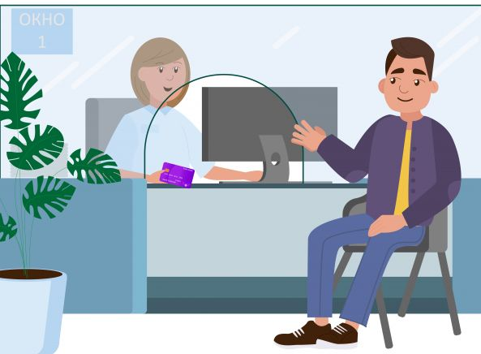
При рассмотрении картинки обучающимся могут задаваться следующие вопросы: Что изображено на картинке? Какие роли выполняют герои? Как можно стать клиентом банка? Какие вопросы может задавать герой на картинке у сотрудника банка?
На занятии для обучающихся предлагается к выполнению три задания в рабочей тетради (одно из которых повышенной сложности) и одно задание для самостоятельного выполнения обучающимся дома.
Задание 1.
Права | Обязанности
Распоряжение денежными средствами | Предоставление информации о себе
Получение информации о банковских услугах | Соблюдение договора банковского обслуживания
Защита прав клиента | Своевременная выплата долга
Соблюдение банковской тайны | Безопасно хранить банковские карты, пароли и др.
Задание 2.
Что нужно взять с собой: паспорт, мобильный телефон.
Что нужно сказать сотруднику банка: Здравствуйте, я бы хотела открыть банковский счет.
Задание 3.
Ситуация 1
Нарушено право на получение информации о банковских услугах.
Ситуация 2
Нарушено право на соблюдение банковской тайны.
Ситуация 3
Нарушено право на распоряжение денежными средствами.
Задание 4.
Принимается любой ответ обучающегося, соответствующий действительности.

Занятие 9. Реквизиты банковской карты
В части дидактического материала на занятии «Реквизиты банковской карты» для обучающихся предлагается к рассмотрению картинка.
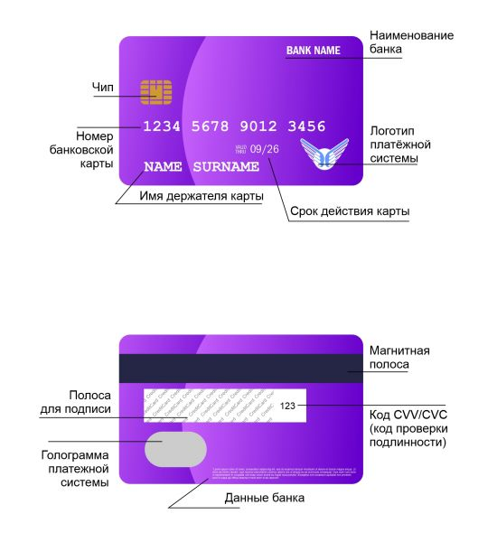
При рассмотрении картинки обучающимся могут задаваться следующие вопросы: Что изображено на картинке? Какие реквизиты банковской карты указаны? Какие функции выполняют?
На занятии для обучающихся предлагается к выполнению пять заданий в рабочей тетради (два из которых повышенной сложности) и одно задание для самостоятельного выполнения обучающимся дома.
В рамках занятия предлагается к рассмотрению следующие термины в Глоссарии финансовых терминов:
Реквизиты – https://finglossy.ikp-rao.ru/terms/rekvizity
Номер банковской карты – https://finglossy.ikp-rao.ru/terms/nomer-bankovskoj-karty
Код проверки подлинности - https://finglossy.ikp-rao.ru/terms/kod-cvvcvc-kod-proverki-podlinnosti
Материалы ресурса Глоссария можно вывести на интерактивную доску и рассмотреть вместе с обучающимися в классе. Рассмотреть «Слова и выражения в помощь» и «Проверь себя».

Задание 1.
            - а. В банке.
            - Ответ: 16
            - Ответ: 3
            - Нет
Задание 2.
- Мама.
- Банковская карта позволяет распоряжаться деньгами, которые лежат на банковском счёте.
Задание 3.
- Для использования банковской карты нужно знать пин-код. Пин-код нужно сообщить кассиру во время оплаты.
- При утере банковской карты нужно срочно её заблокировать.
- Для использования банковской карты нужно знать пин-код. Пин-код нужно ввести на терминале во время оплаты.
- Если потерял банковскую карту, то ничего страшного не случится. Нужно пойти в банк и оформить новую.
- Никому не сообщайте реквизиты своей банковской карты!
- Реквизиты банковской карты нужно рассказать всем знакомым на всякий случай.

Задание 4.
Ответ: МИР.
Задание 5.
В ответе необходимо отразить следующие положения:
- Мария поступила правильно.
- Марии звонил не сотрудник банка.
- Марии звонил мошенник.
Задание 6.
Принимаются любые ответы обучающегося, соответствующие действительности.

Занятие 10. Пароли: способы создания и хранения
На занятии «Пароли: способы создания и хранения» для обучающихся предлагается к выполнению четыре задания в рабочей тетради (одно из которых повышенной сложности) и одно задание для самостоятельного выполнения обучающимся дома.
Задание 1.
Пароль — это специальный документ, который нужно показывать сотруднику банка.
Пароль — это набор цифр, который знают многие люди.
Задание 2.
Надёжные пароли:
dAmNmO!nAoBiZPi?
!HMnrsQ4VaGnJ-kK
!Рость%Тка?Росто4Уна
Задание 3.
Где можно хранить пароль:
- На бумажке рядом с компьютером.
- В заметках в телефоне.
- Использовать специальную защищённую программу для хранения паролей.
- Автоматически сохранить пароль в браузере.
- Запомнить пароль и нигде его не записывать.
Задание 4.
Принимаются любые пароли, созданные по правилам.
Задание 5.
Пароли нужны для того, чтобы защитить свои данные.
Для доступа к акканутам, банковскому приложению нужны пароли.
Примеры надёжных паролей: принимаются любые примеры.
Хранить пароли можно в специальных программах.

Занятие 11. Банкомат
В части дидактического материала на занятии «Банкомат» для обучающихся предлагается к рассмотрению картинка.
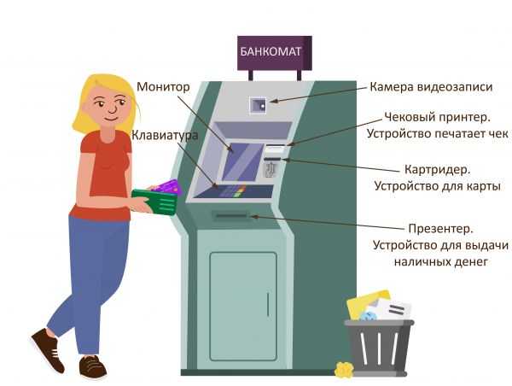
При рассмотрении картинки обучающимся могут задаваться следующие вопросы: Что изображено на картинке? Что делает героиня на картинке? Где героиня хранит деньги?
В рамках занятия предлагается к рассмотрению термины «Банкомат» и «Траппинг» в Глоссарии финансовых терминов - https://finglossy.ikp-rao.ru/terms/bankomat и https://finglossy.ikp-rao.ru/terms/trapping
Материалы ресурса Глоссария можно вывести на интерактивную доску и рассмотреть вместе с обучающимися в классе. Рассмотреть «Слова и выражения в помощь» и «Проверь себя».
На занятии предлагается к выполнению четыре задания (два из которых повышенной сложности) и два задания для самостоятельного выполнения обучающимся дома.
Задание 1.
- Вставить карту.
- Ввести ПИН-код.
- Выбрать тип операции (например, «Снятие наличных», «Пополнение счёта», «Запрос баланса»).
- Подтвердить операцию.
- Дождаться выполнения операции: банкомат выдаст чек.
- Заберать карту.
Задание 2.
Банкомат: Снятие наличных денег с банковской карты; Внесение денег на банковский счёт; Денежный перевод; Проверка баланса банковского счёта.
Терминал: Безналичная оплата покупок в магазине.
Задание 3.
Снять деньги с карты:
Вставить карту → набрать пин-код → выбрать «Снять наличные» → ввести сумму → забрать деньги
Проверить баланс банковского счёта:
Вставить карту → набрать пин-код → выбрать «Показать баланс»
Положить деньги на карту:
Вставить карту → набрать пин-код → выбрать «Внести наличные» → положить купюры → подтвердить
Оплатить мобильную связь:
Вставить карту → набрать пин-код → выбрать «Платежи» → ввести номер телефона → подтвердить оплату
Задание 4.
- Позвонить в банк и заблокировать карту.
Задание 5.
6. Забрать чек об операции.
1. Вставить карту в банкомат.
5. Забрать карту из банкомата.
3. Выбрать на экране нужную услугу.
2. Ввести пин-код.
4. Забрать наличные деньги.
Задание 6.
- Вставить карту в банкомат.
- Ввести пин-код.
- Выбрать на экране нужную услугу.
- Положить деньги в купюроприемник.
- Забрать карту из банкомата.
- Забрать чек об операции.

Занятие 12. Потерял карту: мои действия
В части дидактического материала на занятии «Потерял карту: мои действия» для обучающихся предлагается к рассмотрению термин «Блокировка банковской карты» в Глоссарии финансовых терминов - https://finglossy.ikp-rao.ru/terms/blokirovka-bankovskoj-karty
Материалы ресурса Глоссария можно вывести на интерактивную доску и рассмотреть вместе с обучающимися в классе. Рассмотреть «Слова и выражения в помощь» и «Проверь себя».
На занятии для обучающихся предлагается к выполнению три задания в рабочей тетради (одно из которых повышенной сложности) и одно задание для самостоятельного выполнения обучающимся дома.
Задание 1.
2. Сообщить в банк о потере и уточнить, не были ли совершены подозрительные операции.
1. Сразу заблокировать карту через мобильное приложение, интернет-банк или звонком в банк.
3. При необходимости подать заявление в полицию, если карта была украдена.
5. Получить новую карту.
4. Заказать перевыпуск карты (в приложении, на сайте или в офисе банка).
Задание 2.
Возможный вариант ответа:
Здравствуйте, я потерял свою банковскую карту. Заблокируйте её, пожалуйста.
Задание 3.
Возможный вариант ответа:
1. Храните карту в одном месте.
2. Убирайте карту сразу после использования.
3. Будьте внимательны на кассе и в ресторане.
4. Не давайте свою карту посторонним.
5. Не делитесь в интернете данными карты.
Задание 4.
Маша положила карту в кошелёк.
Петя дал карту другу, чтобы тот купил мороженое.
Оля забыла карту в банкомате.
Коля проверил, на месте ли карта после покупок.
Инна положила карту в задний карман брюк.

Занятие 13. Считаем проценты: комиссия и кешбэк
В части дидактического материала на занятии «Считаем проценты: комиссия и кешбэк» для обучающихся предлагается к рассмотрению термины «Комиссия» и «Кэшбек» в Глоссарии финансовых терминов - https://finglossy.ikp-rao.ru/terms/komissiya и https://finglossy.ikp-rao.ru/terms/keshbek
Материалы ресурса Глоссария можно вывести на интерактивную доску и рассмотреть вместе с обучающимися в классе. Рассмотреть «Слова и выражения в помощь» и «Проверь себя».
На занятии для обучающихся предлагается к выполнению четыре задания в рабочей тетради (два из которых повышенной сложности) и одно задание для самостоятельного выполнения обучающимся дома.

Задание 1.
Банковские операции:
- Снятие наличных с кредитной карты.
- Снятие наличных в банкомате другого банка.
- Перевод на другой банковский счёт.
- Оплата различных услуг через банкомат.
Задание 2.
1. б. За оплату банковской картой.
2. а. Баллами. б. Деньгами.
3. Нет
Задание 3.
1. 25 рублей
2. 60 рублей
3. 0 рублей.
Задание 4.
В ответе должны быть отражены следующие позиции:
Выгоднее платить Картой Б, потому что у нее кешбэк на 4% больше, чем у Карты А.
Задание 5.
1. б. Банк взял комиссию.
2. в. 1%
3. Миша снял деньги с кредитной карты. ИЛИ Миша снял деньги в банкомате не своего банка.

МОДУЛЬ 3. МОШЕННИЧЕСТВО
Занятие 14. Мой телефон: звонки, сообщения, мобильные приложения

На занятии «Мой телефон: звонки, сообщения, мобильные приложения» для обучающихся предлагается к выполнению три задания в рабочей тетради (одно из которых повышенной сложности) и два задания для самостоятельного выполнения обучающимся дома.
Задание 1.
Телефон: Отправка смс-сообщений; Использование приложений; Звонки
Телефон и компьютер: Поиск информации в интернете; Прослушивание музыки
Задание 2.
Сообщения 1, 3, 4.
Задание 3.
1. Нет.
2. Да.
Спрашивал по телефону код подтверждения. Угрожал блокировкой аккаунта.
3. Нет
4. Возможные варианты ответа: Я вам не буду говорить код. Можно сразу завершить разговор по телефону.
Главное обратить внимание обучающихся на то, что нельзя продолжать такие диалоги, и правила общения на такие случаи не распространяются (можно и нужно бросить трубку).
Задание 4.
- Сотрудники полиции могут позвонить на телефон и попросить помочь поймать преступника.
- Коды подтверждения можно сообщить любому человеку.
- Если неуверен в том, кто звонит, нужно как можно дольше с ним говорить, чтобы узнать наверняка.
Задание 5.
Возможные варианты ответа:
- Установить на телефон надежный пароль.
- Не оставлять телефон без присмотра.
- Не пользоваться телефоном больше нескольких часов в день
- Устанавливать приложения только из официальных магазинов приложений.

Занятие 15. Мошенничество в интернете: как не потерять все деньги

В рамках занятия «Мошенничество в интернете: как не потерять все деньги» предлагается к рассмотрению термин «Фишинг» в Глоссарии финансовых терминов - https://finglossy.ikp-rao.ru/terms/fishing
Материалы ресурса Глоссария можно вывести на интерактивную доску и рассмотреть вместе с обучающимися в классе. Рассмотреть «Слова и выражения в помощь» и «Проверь себя».
На занятии предлагается к выполнению четыре задания (два из которых повышенной сложности) и одно задание для самостоятельного выполнения обучающимся дома.
Задание 1.
1. а. Мошенники.
2. Для обмана людей.
3. Нет
Задание 2.
Темы:
Доход, деньги
Распорядок дня
Личная жизнь других людей
Данные:
Данные документов (паспорт, СНИЛС, ИНН)
Данные банковской карты
Задание 3.
Фишинг - Мошенничество с использованием поддельных сайтов и электронных писем.
Вишинг - Мошенничество с использованием поддельных телефонных звонков.
Задание 4.
Ответ: 1, 2, 4.
Задание 5.
      - Никому не рассказывайте свои личные данные.
      - Покупайте вещи в интернете только в проверенных интернет-магазинах.
      - Не отвечайте на звонки с незнакомых номеров.
      - Не переходите по ссылкам, которые вызывают подозрение.

ИТОГИ
Задание 1.
Потребитель имеет право на получение полной информации о товаре.
Потребитель имеет право на безопасность услуги.
Задание 2.
Возможные преимущества:
1. Можно оплатить товары в интернет-магазине.
2. Возможность заблокировать карту при краже или потере (не потерять деньги).
3. Возможность получения кешбэка.
4. В банковском приложении можно отслеживать свои доходы и расходы.
Задание 3.
6. Получить товар.
1. Проверить и оценить надёжность интернет-магазина.
3. Добавить товар в корзину.
5. Выбрать способ оплаты товара и оплатить его.
2. Выбрать товар.
4. Выбрать способ доставки товара.
Возможные правила:
1. Покупать только на проверенных сайтах.
2. Не вводить данные своей банковской карты и личные данные на небезопасных сайтах.
3. Использовать антивирус.
4. Завести отдельную карту для покупок в интернете.
5. Использовать надежный пароль для аккаунтов в интернет-магазинах.
Задание 4.
Аренда – это пользование вещью за плату.
Прокат – это вид аренды, когда вещь предоставляется только для личного пользования.
Если взять товар в аренду, то его можно использовать для заработка денег.
Задание 5.
Подписка – это регулярная оплата за доступ к товару.
Возможные виды подписок:
Ежемесячная, еженедельная, ежегодная. И/ИЛИ
Подписка на книги, подписка на музыку, подписка на онлайн-кинотеатр.
Задание 6.
Возможные отличия:
1. При официальном трудоустройстве заключается договор.
2. При официальном трудоустройстве соблюдаются права работника (выплата заработной платы, отпуск, больничный и др.)
3. При неофициальном трудоустройстве стороны договариваются на словах, т.е. нет договора.
4. При официальном трудоустройстве появляется право на получение страховой пенсии.
Задание 7.
О перепродаже речь идёт в Ситуации 2.
О продаже речи идёт в Ситуации 1
Принимается любой пример, соответствующие действительности. В первом примере должно быть отражено, что человек создал что-то своим трудом и потом это продал. Во втором примере – что человек что-то купил и продал это.
Задание 8.
Возможный ответ: Безопасность данных, получение необходимой информации, получение качественных банковских услуг, получение консультации по финансовым вопросам и другие.
Задание 9.

Задание 10.
Принимаются любые пароли, состоящие из случайной комбинации букв, цифр и знаков препинания, а также пароли, созданные с помощью кодовой фразы.
Задание 11.
Функции банкомата:
1. Внесение наличных.
2. Снятие наличных.
3. Проверка баланса счета.
4. Оплата счета за мобильную связь.
5. Оплата жилищно-коммунальных услуг.
Задание 12.
б. Заблокировать карту.
Порядок действий:
Зайти в мобильное приложение банка.
Выбрать нужную карту в меню.
Заблокировать карту.
И/ИЛИ
Позвонить в банк.
Сообщить сотруднику о потере или краже карты.
Попросить заблокировать карту.
И/ИЛИ
Прийти в ближайшее отделение банка.
Сообщить сотруднику о потере или краже карты.
Попросить заблокировать карту.
Задание 13.
Комиссия - оплата за банковскую услугу.
Кешбэк - частичный возврат денежных средств за совершение покупки.
Задание 14.
Разговор с мошенниками – диалог слева.
Задание 15.
Ситуация 1
Нет
Проигнорировать сообщение. Самому обратиться в банк и узнать о состоянии счета.
Ситуация 2
Да
Мария поступила правильно.
Ситуация 3
Нет
Отказаться называть код и положить трубку.

Рекомендации к рабочей тетради 9 класса

МОДУЛЬ 1. ФИНАНСОВЫЕ ОТНОШЕНИЯ
Занятие 1. Страхование и страховые услуги
В части дидактического материала на занятии «Страхование и страховые услуги» для обучающихся предлагается к рассмотрению картинка.
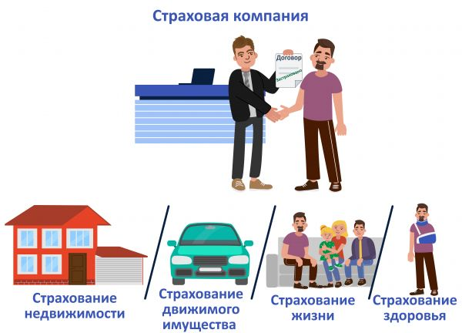
При рассмотрении картинки обучающимся могут задаваться следующие вопросы: Что изображено на картинке? Какие функции страховой компании перечислены на картинке? Где можно оформить страховые услуги?
В рамках занятия предлагается к рассмотрению термины «Страхование» и «Страховая премия» в Глоссарии финансовых терминов - https://finglossy.ikp-rao.ru/terms/strahovanie и https://finglossy.ikp-rao.ru/terms/strahovaya-premiya
Материалы ресурса Глоссария можно вывести на интерактивную доску и рассмотреть вместе с обучающимися в классе. Рассмотреть «Слова и выражения в помощь» и «Проверь себя».
На занятии предлагается к выполнению три задания (одно из которых повышенной сложности) и одно задание для самостоятельного выполнения обучающимся дома.
Задание 1.
- а. оплата страховой компанией ущерба при несчастных случаях.
- б. страховой компании.
- в. заключить договор.
Задание 2.
Страховая премия - сумма, которую клиент регулярно или единовременно вносит, чтобы его имущество или здоровье были застрахованы.
Страховая выплата - сумма денег за страховой случай, платит страховая компания.
Страховой случай - событие, при котором страховая компания обязана произвести выплату по договору.
Задание 3.
Ответ: 2000 рублей.
Ответ: 150000 рублей.
Задание 4.
- ОМС
Цель: обеспечить всем гражданам бесплатный доступ к медицинской помощи.
- ОСАГО
Цель: защитить интересы пострадавших в ДТП, обеспечить выплаты пострадавшим.
- ДМС
Цель: получить доступ к платной медицинской помощи.

Занятие 2. Страховые случаи: особые жизненные ситуации
В части дидактического материала на занятии «Страховые случаи: особые жизненные ситуации» для обучающихся предлагается к рассмотрению картинка.
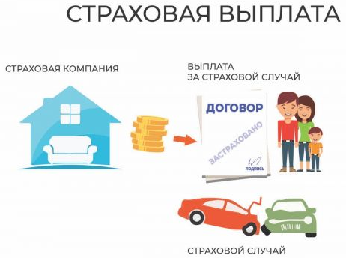
При рассмотрении картинки обучающимся могут задаваться следующие вопросы: Что изображено на картинке? Какие бывают особые жизненные ситуации?
В рамках занятия предлагается к рассмотрению термин «Страховая выплата» в Глоссарии финансовых терминов - https://finglossy.ikp-rao.ru/terms/strahovaya-vyplata
Материалы ресурса Глоссария можно вывести на интерактивную доску и рассмотреть вместе с обучающимися в классе. Рассмотреть «Слова и выражения в помощь» и «Проверь себя».
На занятии предлагается к выполнению пять заданий (два из которых повышенной сложности) и одно задание для самостоятельного выполнения обучающимся дома.
Задание 1.
заключение договора страхования → уплата страховой премии → наступление страхового случая → получение страховой выплаты
Задание 2.
Во фразе пострадавшего должны быть использованы следующие понятия: договор страхования, страховой случай, страховая выплата.
Во фразе сотрудника страховой компании должны быть использованы следующие понятия: страховой случай, условия договора, страховая выплата.
Задание 3.
Вид страховки | Возможные страховые случаи
Страхование здоровья | Смена причёски  Удаление зуба мудрости
Страхование недвижимости | Покупка новой квартиры  Смена обоев
Страхование движимого имущества | Установка новой аудиосистемы  Смена владельца машины
Задание 4.
Закон РФ от 27.11.1992 № 4015-1 «Об организации страхового дела в Российской Федерации» (в сокращении). Статья 32.9. Виды страхования (некоторые пункты статьи):
1. В Российской Федерации осуществляются следующие виды страхования:
1) страхование жизни на случай смерти, дожития до определенного возраста или срока либо наступления иного события
2) пенсионное страхование
4) страхование от несчастных случаев и болезней
7) страхование средств железнодорожного транспорта
8) страхование средств воздушного транспорта
12) страхование имущества юридических лиц, за исключением транспортных средств и сельскохозяйственного страхования
18) страхование гражданской ответственности организаций, эксплуатирующих опасные объекты
22) страхование предпринимательских рисков.
Задание 5.
Принимаются любые существующие виды страхования (например, нельзя застраховать еду в холодильнике) с соответствующей причиной.
Задание 6.
2. Сообщите о происшествии в страховую компанию.
1. Вызовите полицию или скорую при необходимости.
5. Получите страховую выплату.
3. Сделайте фото или видео место происшествия, возьмите контакты свидетелей.
4. Подайте заявление в страховую компанию.

МОДУЛЬ 2. ЛИЧНЫЙ БЮДЖЕТ
Занятие 3. Платежи и переводы денежных средств
В части дидактического материала на занятии «Платежи и переводы денежных средств» для обучающихся предлагается к рассмотрению картинка.
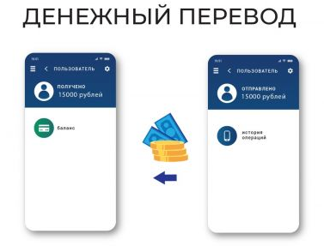
При рассмотрении картинки обучающимся могут задаваться следующие вопросы: Что изображено на картинке? Как осуществляется денежный перевод?
Обратите внимание обучающихся, что перевод денег не является платежом, даже если совершается с целью оплаты чего-то.
В рамках занятия предлагается к рассмотрению термины «Денежный перевод» и «Банковский перевод» в Глоссарии финансовых терминов - https://finglossy.ikp-rao.ru/terms/denezhnyj-perevod и https://finglossy.ikp-rao.ru/terms/bankovskij-perevod
Материалы ресурса Глоссария можно вывести на интерактивную доску и рассмотреть вместе с обучающимися в классе. Рассмотреть «Слова и выражения в помощь» и «Проверь себя».
На занятии предлагается к выполнению четыре задания (два из которых повышенной сложности) и одно задание для самостоятельного выполнения обучающимся дома.
Задание 1.
- а. Женщина.
- б. Мужчина.
- а. Банковский счёт.
- в. Приложение банка. а. Банкомат.
Задание 2.
Банковский перевод - перевод денежных средств одним банком в другой банк по указанию клиента.
Денежный перевод - перевод денежных средств одним человеком другому при помощи участников платежных систем.
Задание 3.
Ситуация 1 - Наличный платёж
Ситуация 2 - Электронный платёж
Ситуация 3 - СМС-платёж
Ситуация 4 - Безналичный платёж
Задание 4.
Принимаются любые ответы, соответствующие действительности:
Наличный платеж: оплата наличными деньгами.
Электронный платеж: оплата средства электронного кошелька.
Безналичный платеж: оплата банковской картой.
СМС-платеж: оплата услуг (как правило, услуг мобильного оператора) со счета мобильного телефона.
Задание 5.
2. Выбрать раздел «Платежи и переводы».
1. Открыть приложение.
4. Указать сумму перевода.
5. Подтвердить перевод.
3. Ввести данные получателя.
6. Получить квитанцию об операции.

Занятие 4. Рассрочка платежей и оплата долями
В части дидактического материала на занятии «Рассрочка платежей и оплата долями» для обучающихся предлагается к рассмотрению термины «Рассрочка» и «Оплата долями».
Рассрочка — это способ покупки, когда товар или услугу можно получить сразу, но оплатить стоимость частями в течение определённого срока без дополнительных процентов. Для оформления рассрочки нужно оформить договор. Кредитная история клиента при этом проверяются.
Оплата долями (частями) — это способ покупки, когда товар или услугу можно получить сразу, но оплатить позже равными платежами в короткий срок. Для оформления этой услуги не нужны никакие документы.
Для обучающихся на занятии предлагается к выполнению четыре задания в рабочей тетради (два из которых повышенной сложности) и два задания для самостоятельного выполнения обучающимся дома.
Задание 1
Сходства | Различия
- С помощью этих услуг товар можно получить сразу, а платить за него частями.  - И при рассрочке, и при оплате долями оплата производится безналичным способом.  - С помощью рассрочки и оплаты долями можно купить товары и в интернет-магазинах, и в обычных магазинах. | - Для оформления рассрочки нужны документы, а для оплаты долями – нет.  - При оформлении рассрочки проверяется кредитная история покупателя.  - Оплату долями можно оформить только на короткий срок, а рассрочку – на длительный.
Задание 2.
- За опоздание с платежом могут начислить штраф.
- Множество мелких рассрочек могут привести к большому долгу.
- Можно не рассчитать бюджет и не смочь совершать платежи по рассрочку.
- Из-за того, что платить всю сумму нужно не сразу, можно совершить много ненужных покупок.
Задание 3.
- Купить с помощью сервиса оплаты долями.
Оформить оплату долями может любой человек без предоставления документов. Для оформления рассрочки нужны документы и хорошая кредитная история. Мама может не дать денег в долг.
- Не каждый человек захочет дать деньги в долг. У знакомых или родственников может не быть денег, которые они могут дать в долг.
- Ситуативные покупки И/ИЛИ Спонтанные покупки
Задание 4.
В ответе должна быть отражена ситуация, где у человека есть острая необходимость что-то купить, но денег на покупку у него нет. Возможность одолжить деньги отсутствует.
Например: Ульяна работает программистом. У нее сломался ноутбук. Без него она не сможет работать. Ульяна купила ноутбук в рассрочку.
Задание 5.
- Рассрочка на 6 месяцев без процентов означает, что стоимость телефона просто делится на количество месяцев.
30 000 руб. / 6 мес. = 5 000 руб./мес.
Ответ: 5 000 рублей.
- Сначала найдем ежемесячную комиссию:
2% от 30 000 руб. = 0,02 * 30 000 = 600 руб./мес.
Эта комиссия будет взиматься каждый месяц в течение всего срока рассрочки (10 месяцев).
Общая переплата = 600 руб./мес. * 10 мес. = 6 000 руб.
Ответ: 6 000 рублей.
- Ответ: Вариант А (рассрочка на 6 месяцев) выгоднее на 6 000 рублей.
Задание 6.
Перевод фразы: «покупай сейчас, плати потом».
Эти сервисы так назвали, потому что с их помощью можно купить товар сейчас, а заплатить за него позже и по частям.

Занятие 5. Мой бюджет. Активы и пассивы

В рамках занятия «Мой бюджет. Активы и пассивы» предлагается к рассмотрению термины «Активы» и «Пассив» в Глоссарии финансовых терминов - https://finglossy.ikp-rao.ru/terms/aktivy и https://finglossy.ikp-rao.ru/terms/passiv
Материалы ресурса Глоссария можно вывести на интерактивную доску и рассмотреть вместе с обучающимися в классе. Рассмотреть «Слова и выражения в помощь» и «Проверь себя».
На занятии предлагается к выполнению пять заданий (два из которых повышенной сложности) и одно задание для самостоятельного выполнения обучающимся дома.
Задание 1.
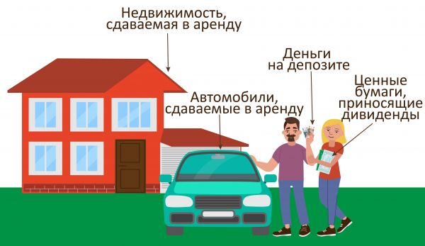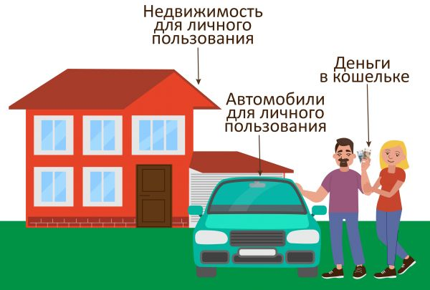
Активы Пассивы

Задание 2.
Пассивы человека | Пассивы организации
Заработная плата, пенсия, стипендия, ипотека. | Полученный кредит, финансирование со стороны государства.
Задание 3.
Принимаются любые ответы обучающегося, соответствующие действительности.
У ребенка может не быть активов, это не является основанием считать ответ ошибочным.
Задание 4.
Пассивный доход - Регулярные поступления от активов или предварительных вложений, которые не требуют вашего ежедневного активного участия
Активный доход - деньги, получаемые за вашу личную работу и постоянное участие, например, зарплата или доход от своего бизнеса
Задание 5.
Активные доходы  Олега Алексеевича | Пассивные доходы  Олега Алексеевича
- Зарплата  - Деньги, вырученные от продажи картин  - Пожертвования от подписчиков | - Арендная плата со сдачи дома  - Доход (проценты) по вкладу  - Доход от инвестиций (акций)
Задание 6.
Принимаются любые ответы обучающегося, соответствующие действительности.
У семьи может не быть активов, это не является основанием считать ответ ошибочным.

МОДУЛЬ 3. БАНК И БАНКОВСКИЕ УСЛУГИ
Занятие 6. Мобильный и интернет-банкинг
В части дидактического материала на занятии «Мобильный и интернет-банкинг» для обучающихся предлагается к рассмотрению картинка.
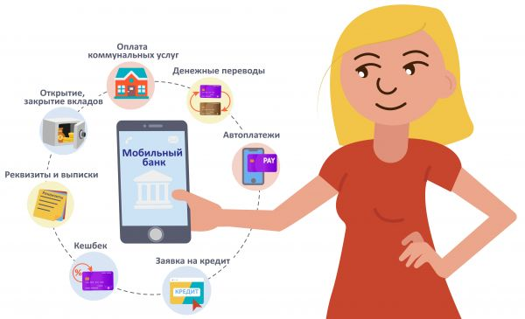
При рассмотрении картинки обучающимся могут задаваться следующие вопросы: Что изображено на картинке? Какие функции мобильного банка указаны? Зачем нужны эти функции?
На занятии для обучающихся предлагается к выполнению четыре задания в рабочей тетради (два из которых повышенной сложности) и два задания для самостоятельного выполнения обучающимся дома.
В рамках занятия предлагается к рассмотрению следующие термины в Глоссарии финансовых терминов:
Мобильный банкинг– https://finglossy.ikp-rao.ru/terms/mobilnyj-banking
Интернет-банкинг – https://finglossy.ikp-rao.ru/terms/internet-banking
Материалы ресурса Глоссария можно вывести на интерактивную доску и рассмотреть вместе с обучающимися в классе. Рассмотреть «Слова и выражения в помощь» и «Проверь себя».
Задание 1.
- а. Девушка в красной футболке. в. Мужчина в фиолетовой куртке.
- б. Мужчина в сиреневой футболке.
а. На телефон. б. На планшет.
Задание 2.
- Перевод денег на другой счёт.
- Снятие наличных.
- Открытие вклада.
- Получение банковской пластиковой карты.
- Оплата коммунальных услуг.
Задание 3.
3. Ввести пароль.
2. Открыть мобильное приложение своего банка.
1. Найти и нажать на иконку приложения на экране смартфона.
4. На главном экране приложения найти раздел «Мои счета» или «Счета и карты».
5. Выбрать нужный банковский счёт или карту из списка.
Задание 4.
Памятка «Как защитить мобильное приложение банка»
- Нужно поставить на приложение самый простой пароль, например, 1234. Так ты всегда сможешь войти в приложение и не забудешь пароль.
- Свой мобильный телефон можно одалживать любому человеку.
Задание 5.
Интернет-банкинг | Мобильный банкинг
Получение дистанционного банковского обслуживания через интернет. Для этого нужно зайти на сайт банка с компьютера, смартфона или планшета. | Управление личными денежными средствами через мобильное приложение на смартфоне или планшете.
Задание 6.
Обслуживание клиентов банка по интернету называется дистанционным банковским обслуживанием.

Занятие 7. Быстрые платежи: СБП и оплата по QR-коду
На занятии «Быстрые платежи: СБП и оплата по QR-коду» для обучающихся предлагается к выполнению четыре задания в рабочей тетради (одно из которых повышенной сложности) и одно задание для самостоятельного выполнения обучающимся дома.
Задание 1.
Первая картинка слева (с эмблемой СБП).
Задание 2.
4. Навести камеру телефона на QR-код.
3. Найти в приложении раздел «Оплата по QR-коду».
1. Разблокировать телефон.
6. Нажать кнопку «Оплатить».
2. Зайти в приложение банка.
5. Внимательно проверить сумму к оплате и название магазина.
7. Получить чек об успешной оплате.
Задание 3.
Причины:
- На счету Татьяны не было денег.
- Татьяна неправильно ввела номер телефона подруги.
- Татьяна неправильно ввела сумму перевода.
- В системе банка произошёл сбой.
- Подруга Татьяна не подключила услугу приёма быстрых платежей.
- Банк заблокировал операцию как подозрительную.
Задание 4.
Возможные причины:
- Можно не носить с собой банковскую карту для оплаты.
- Можно переводить деньги на счета других банков без комиссии.
- Для перевода надо знать только номер телефона.
- Получатель получает перевод сразу, в течение нескольких минут.
Задание 5.
Инструкция «Как сделать быстрый денежный перевод»
- Открыть мобильное приложение своего банка.
- Войти в приложение с помощью пароля.
- На главном экране приложения найти раздел «Платежи и переводы».
- Ввести номер телефона получателя.
- Ввести сумму перевода.
- Указать назначение платежа. Например «За булочку».
- Подтвердить перевод с помощью смс-сообщения.
- Получить квитанцию о переводе.

Занятие 8. Банковский счет: реквизиты, справки и выписки
В части дидактического материала на занятии «Банковский счет: реквизиты, справки и выписки» для обучающихся предлагается к рассмотрению картинка.
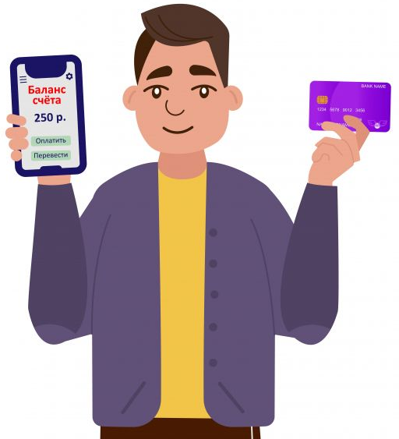
При рассмотрении картинки обучающимся могут задаваться следующие вопросы: Что изображено на картинке? Как связаны два предмета в руках у героя? Какие функции еще возможны в мобильном приложении банка?
На занятии для обучающихся предлагается к выполнению четыре задания в рабочей тетради (одно из которых повышенной сложности) и два задания для самостоятельного выполнения обучающимся дома.
В рамках занятия предлагается к рассмотрению термин «Баланс счёта» в Глоссарии финансовых терминов - https://finglossy.ikp-rao.ru/terms/balans-scheta
Материалы ресурса Глоссария можно вывести на интерактивную доску и рассмотреть вместе с обучающимися в классе. Рассмотреть «Слова и выражения в помощь» и «Проверь себя».

Задание 1.
- в. 7.
- Ответ: 0000000000.
- а. Для перевода денег.
Задание 2.
Баланс счёта – это количество денег на банковском счету.
Задание 3.
- Петя оплатил покупку, сумма которой, превышала количество денег на его банковском счете. Он потратил на 1234,56 рубля больше, чем у него было на счете.
- Внести сумму долга на банковский счет.
Задание 4.
1. Ответ: 1511.50 руб.
2. Категория Услуги («Киноцентр») — 400 руб.
3. Ответ: 1161.50 руб.
Задание 5.
Ответ: выписка по счетам, выписка по операциям за последний месяц.
Пример продолжения фразы:
Добрый день! Я бы хотел получить выписку по моим счетам и выписку по операциям за последний месяц.

Занятие 9. Банковский вклад: считаем прибыль
В части дидактического материала на занятии «Банковский вклад: считаем прибыль» для обучающихся предлагается к рассмотрению картинка.
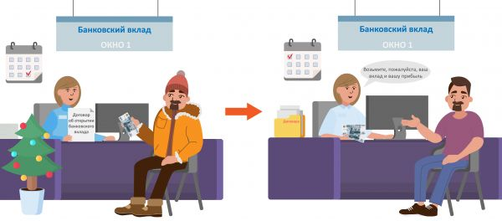
При рассмотрении картинки обучающимся могут задаваться следующие вопросы: Что изображено на картинках? Чем отличаются две картинки? Какие роли выполняют герои на картинках?
На занятии для обучающихся предлагается к выполнению пять заданий в рабочей тетради (два из которых повышенной сложности) и одно задание для самостоятельного выполнения обучающимся дома.
Задание 1.

Задание 2.
Депозит - хранение любых ценностей (денег, ценных бумаг, драгоценных металлов) в банке, не обязательно приносящее доход.
Вклад - размещение денежных средств в банке с целью получения дохода.
Задание 3.
- В отделении банка
- В страховой компании
- В налоговой
- В мобильном приложении банка
- На сайте банка
Задание 4.
Ответ:
Срочный вклад.
101 673,61 рублей.
Задание 5.
Ответ:
На счету у Ивана будет 121 000 руб., у Петра — 120 000 руб.
Стратегия Ивана оказалась выгоднее на 1 000 руб.
Задание 6.
- б. Банкротство банка
- а. 1 000 000
- Нет

Занятие 10. Деньги в долг: кредиты, ипотека, заем
В части дидактического материала на занятии «Деньги в долг: кредиты, ипотека, заем» для обучающихся предлагается к рассмотрению схема.

При рассмотрении схемы обучающимся могут задаваться следующие вопросы: Какие виды кредита указаны на схеме? В чем отличия между двумя кредитами?
На занятии для обучающихся предлагается к выполнению пять заданий в рабочей тетради (два из которых повышенной сложности) и одно задание для самостоятельного выполнения обучающимся дома.
В рамках занятия предлагается к рассмотрению следующие термины в Глоссарии финансовых терминов:
Заем– https://finglossy.ikp-rao.ru/terms/zaem
Кредит – https://finglossy.ikp-rao.ru/terms/kredit
Ипотечный кредит - https://finglossy.ikp-rao.ru/terms/ipotechnyj-kredit
Материалы ресурса Глоссария можно вывести на интерактивную доску и рассмотреть вместе с обучающимися в классе. Рассмотреть «Слова и выражения в помощь» и «Проверь себя».
Задание 1.
Образовательный кредит - обучение в университете.
Автокредит – автомобиль.
Товарный кредит - холодильник.
Ипотечный кредит (ипотека) – квартира.
Задание 2.
- а. Дом
- а. До 20 лет
- б. Недвижимое имущество
Задание 3.
Ситуация 1
Наталия Викторовна оформила кредит.
Ситуация 2
Татьяна Владимировна взяла деньги в долг.
Задание 4.
Ответ:
- Данные того, кто дает деньги в долг.
- Данные того, кто берет деньги в долг.
- Сумма займа.
- Способ возврата займа.
- Срок возврата займа.
Задание 5.
Список:
- Сосед может вернуть деньги позже.
- Без расписки сосед может сказать, что не брал деньги в долг и ничего не вернуть.
- Можно поссориться с соседом, и он не вернет деньги.
- Без письменного документа (расписки) взыскать долг через суд будет очень сложно.
- Без расписки можно забыть сумму долга и условия возврата.
Задание 6.
Ежемесячный платеж: 9333 руб.
Общая сумма: 112000 руб.

Занятие 11. Процентная ставка
На занятии «Процентная ставка» для обучающихся предлагается к выполнению четыре задания в рабочей тетради (одно из которых повышенной сложности) и одно задание для самостоятельного выполнения обучающимся дома.
В рамках занятия предлагается к рассмотрению термин «Процентная ставка» в Глоссарии финансовых терминов - https://finglossy.ikp-rao.ru/terms/procentnaya-stavka
Материалы ресурса Глоссария можно вывести на интерактивную доску и рассмотреть вместе с обучающимися в классе. Рассмотреть «Слова и выражения в помощь» и «Проверь себя».
Задание 1.
- Заключение договора на кредит
- Оформление банковского вклада
- Оформление кредитной карты
- Заключение договора страхования
- Оформление ипотеки
- Покупка ценных бумаг
Задание 2.
Ответ: 13% годовых.
Задание 3.
Понижение ключевой ставки Банка России - Процентная ставка понизится
Увеличение инфляции- Процентная ставка повысится
Повышение ключевой ставки Банка России - Процентная ставка повысится
Уменьшение инфляции - Процентная ставка понизится
Задание 4.
Ответ: за первые полгода проценты составят 3500 руб.
Ответ: за вторые полгода проценты составят 2500 руб.
Ответ: общий доход Анны через год составит 6000 руб.
Задание 5.
Критерии оценки:
1. Четкость позиции:
Указан четкий и однозначный ответ: «с процентами» или «без процентов».
2. Качество аргументации:
Приведены убедительные и логичные аргументы, объясняющие позицию.
Аргументы выходят за рамки простого «да» или «нет» и демонстрируют понимание финансовых или социальных последствий.
3. Учет рисков и обстоятельств:
В ответе учтены возможные риски (инфляция, испорченные отношения) или конкретные обстоятельства (сумма, срок, цель займа).
4. Оформление и грамотность:
Ответ изложен кратко, ясно и без грамматических ошибок.

МОДУЛЬ 3. МОИ ДОКУМЕНТЫ
Занятие 12. Мои личные данные и документы
В части дидактического материала на занятии «Мои личные данные и документы» для обучающихся предлагается к рассмотрению картинка.
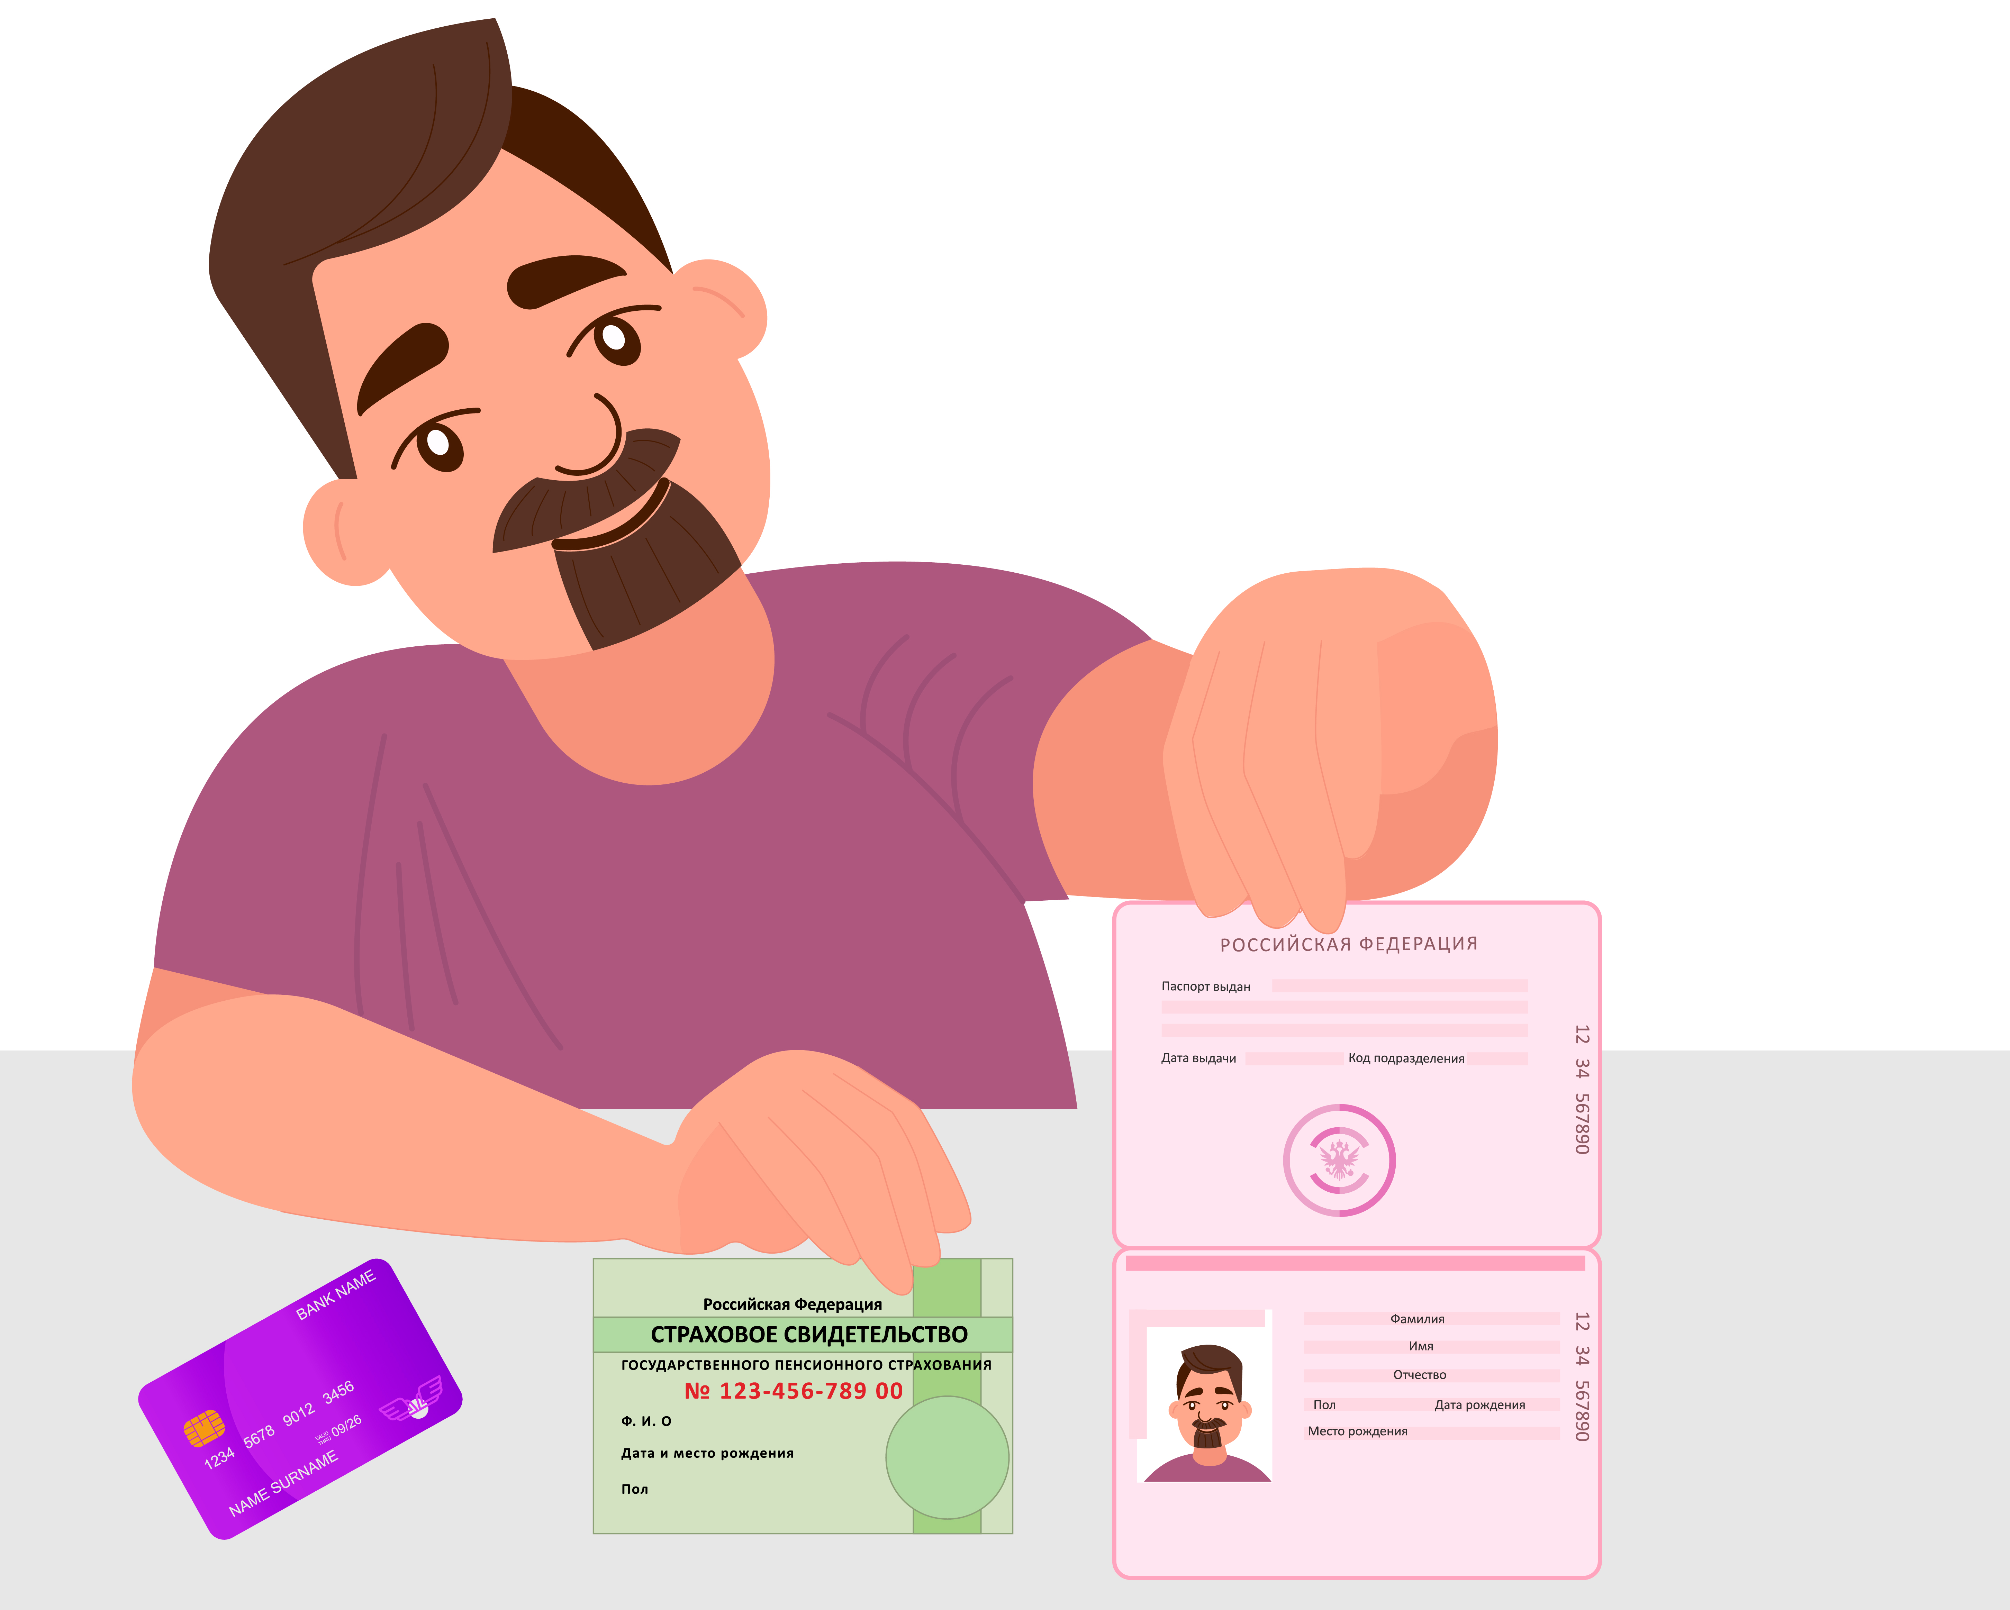
При рассмотрении картинки обучающимся могут задаваться следующие вопросы: Что изображено на картинках? Какую функцию выполняет каждый документ?
На занятии для обучающихся предлагается к выполнению четыре задания в рабочей тетради (одно из которых повышенной сложности) и одно задание для самостоятельного выполнения обучающимся дома.
В рамках занятия предлагается к рассмотрению термин «Биометрические данные» в Глоссарии финансовых терминов - https://finglossy.ikp-rao.ru/terms/biometricheskie-dannye
Материалы ресурса Глоссария можно вывести на интерактивную доску и рассмотреть вместе с обучающимися в классе. Рассмотреть «Слова и выражения в помощь» и «Проверь себя».
Задание 1.
Персональные данные:
- Фамилия
- Адрес
- Любимый цвет
- Номер телефона
- Цвет волос
- Имя и отчество
- Паспортные данные
- Количество братьев и сестёр
Задание 2.
Паспорт - Личные документы.
Устав - Документы организации.
Свидетельство о рождении- Личные документы.
Протокол- Документы организации.
СНИЛС - Личные документы.
Возможные примеры:
- Полис ОМС
- Военный билет
- Водительские права
- ИНН
- Заграничный паспорт
Задание 3.
Правила хранения личных документов | Правила хранения личных данных
- Никогда не носите всё с собой.  - Храните их в безопасном месте (сейфе, шкатулке, ящике).  - Не оставляйте их на видном месте, сразу убирайте.  - В некоторых ситуациях используйте копию, а не оригинал. | - Никому их не сообщайте пока не убедитесь в безопасности.  - Не обсуждайте их с незнакомцами в интернете.  - Не вводите их на подозрительных сайтах.

Задание 4.
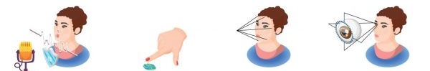
Запись голоса Отпечатки пальцев Изображение лица Сетчатка глаза
Задание 5.
Ситуация 1
Аня раскрыла конфиденциальную личную информацию своей подруги и других одноклассников без их согласия.
Информацию могут узнать преступники и использовать для противоправных действий.
Поздравить подругу с днем рождения в социальных сетях, не упоминая никакие ее личные данные, кроме имени. И/ИЛИ Поздравить подругу с помощью личного сообщения или при встрече.
Ситуация 2
Миша ввел конфиденциальную банковскую информацию другого человека на незнакомом сайте.
Эту информацию могут использовать преступники, чтобы украсть деньги. Или деньги с карты спишутся на покупки в игре, на которые мама Миши не соглашалась.
Не вводить данные карты на непроверенных сайтах. Спросить разрешения у мамы, прежде чем взять ее карту.
Ситуация 3
Указала свои личные данные на незнакомом сайте.
Информацию могут узнать преступники и использовать для противоправных действий.
Не проходить опросы на подозрительных сайтах в особенности по просьбе незнакомых людей.

Занятие 13. Договоры и соглашения
В части дидактического материала на занятии «Договоры и соглашения» для обучающихся предлагается к рассмотрению картинка.
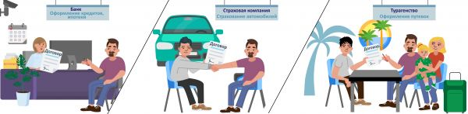
При рассмотрении картинки обучающимся могут задаваться следующие вопросы: Что изображено на картинках? Что объединяет все эти картинки? Приведите еще примеры ситуаций, где оформляют договора.
На занятии для обучающихся предлагается к выполнению четыре задания в рабочей тетради (одно из которых повышенной сложности) и одно задание для самостоятельного выполнения обучающимся дома.
В рамках занятия предлагается к рассмотрению термин «Договор» в Глоссарии финансовых терминов - https://finglossy.ikp-rao.ru/terms/dogovor
Материалы ресурса Глоссария можно вывести на интерактивную доску и рассмотреть вместе с обучающимися в классе. Рассмотреть «Слова и выражения в помощь» и «Проверь себя».
Задание 1.
- Возможные примеры:
  - Оформление страховки.
  - Оформление кредита.
  - Покупка путевки.
  - Открытие счета в банке.
  - Покупка сим-карты.
  - Покупка квартиры.
  - Оформление проката или аренды товара
- б. Подпись
- в. Факт совершения сделки
Задание 2.
Любой договор — это соглашение, но не каждое соглашение — это договор.
Задание 3.
Поездка в отпуск - договор о реализации туристского продукта.
Страхование жизни - договор страхования.
Оформление сим-карты - договор об оказании услуг связи.
Прием врача в частной клинике - договор об оказании платных медицинских услуг.
Покупка квартиры - договор купли-продажи недвижимости.
Задание 4.
Ошибки:
- Не указана сумма займа.
- Договор составлен в одном экземпляре, а не в двух.
- Нет подписей сторон.
Задание 5.
Правила заключения договоров
- Ставить свою подпись в конце договора обязательно.
- Всегда нужно читать весь текст договора до конца.
- Всегда проверяйте данные человека или организации, с которыми вы подписываете договор.
- Обязательно получите экземпляр договора на руки.
- Ставьте дату заключения договора в этом документе.

Занятие 14. Личная подпись на документах и ее значение
На занятии «Личная подпись на документах и ее значение» для обучающихся предлагается к выполнению четыре задания в рабочей тетради (одно из которых повышенной сложности) и одно задание для самостоятельного выполнения обучающимся дома.
Задание 1.
Слева изображена электронная подпись, а справа – рукописная.
Задание 2.
Перед подписью нужно внимательно прочитать документ.
Нельзя ставить подпись на пустом бланке.
Свою подпись должна быть как в паспорте.
Задание 3.
Ситуация 2
Значение: Подпись подтверждает, что ты полностью согласен со всеми условиями договора и обязуешься их выполнять.
Ситуация 3
Значение: Подпись подтверждает, что ты ознакомился с правилами библиотеки и обязуешься их соблюдать.
Ситуация 4
Значение: Подпись означает твое согласие с тарифами, правилами использования карты и обязанностью соблюдать безопасность ее использования. Ты берешь на себя ответственность за все операции, совершенные по карте.
Задание 4.
- б. Цифровой аналог обычной подписи
- в. Аккредитованный удостоверяющий центр
- 231
- а. На специальном защищённом электронном носителе
Задание 5.
Подпись можно ставить на чистом листе бумаги, если очень доверяешь человеку. (-)
Подпись — это просто красиво написанная фамилия человека, которая не имеет особого значения. (-)
Подпись показывает, что ты согласен с условиями документа. (+)
Если ты что-то подписал, то уже не можешь передумать. (-)
Перед тем как поставить подпись, документ нужно внимательно прочитать.(+)

Занятие 15. Прием на работу: необходимые документы
На занятии «Прием на работу: необходимые документы» для обучающихся предлагается к выполнению пять заданий в рабочей тетради (два из которых повышенной сложности) и два задания для самостоятельного выполнения обучающимся дома.
Задание 1.
- Грамота за лучший рисунок в 1 классе
- Медицинская карта
- Абонемент в спортзал
- Читательский билет
Задание 2.
4. Пройти собеседование.
2. Откликнуться на вакансию.
1. Найти вакансию.
3. Получить приглашение на собеседование.
6. Подписать трудовой договор.
5. Собрать необходимые документы для трудоустройства.
Задание 3.
Трудность | Как можно справиться
Не понял, что надо будет делать на работе | Попросить у работодателя должностную инструкцию, спросить о предстоящих обязанностях
На собеседовании не говорят, какая будет заработная плата | Спросить у работодателя о размере заработной платы и порядке ее получения.
Не хватает некоторых документов для трудоустройства | Оформить недостающие документы.
Не понятно, какой будет график работы | Спросить у работодателя о графике работы.
Задание 4.
- Лёня
- Зарплата
- Да
Задание 5.
Критерии оценки:
1. Раскрытие идеи о заработке денег трудом:
Обучающийся однозначно утверждает, что согласен с тем, что деньги надо зарабатывать трудом.
2. Связь труда с личным развитием и уважением:
В ответе есть мысль о том, что труд развивает ответственность, дисциплину и навыки, а также приносит уважение к себе и деньгам.
3. Понимание ценности денег и грамотного распоряжения ими:
Ученик указывает, что заработанные самостоятельно деньги ценятся выше и человек учится более осознанно и бережно ими распоряжаться.
4. Логичность и грамотность аргументации:
Ответ логично выстроен (4-5 предложений), а аргументы убедительно доказывают главную мысль.
5. Грамотность и оформление:
Текст написан без орфографических и пунктуационных ошибок.
Задание 6.
Помогут:
- Прийти вовремя
- Задавать вопросы о будущих задачах
- Узнать про график и зарплату
Задание 7.
Ответ:
Самая высокооплачиваемая работа – менеджер.
Работа с самым стабильным доходом – бухгалтер.
В ответе должны быть отражены следующие позиции:
Самая ответственная работа – бухгалтер.
Из-за этого у бухгалтера высокая и стабильная зарплата.

ИТОГИ
Задание 1.
- Оформить страховку.
Виды страхования: страхование жизни, страхования здоровья, страхование имущества, автострахование и др.
Задание 2.
При страховании здоровья страховой случай – это автомобильная авария. (-)
При наступлении страхового случая страховая компания выплатит страховую премию. (-)
Человек, который что-то застраховал, платит страховые выплаты. (-)
При наступлении страхового случая нужно сообщить в страховую компанию. (+)
Все автомобилисты оформляют ОСАГО. (+)
Задание 3.
Платеж – это передача денежных средств за товар или услугу.
Денежный перевод – это перевод денежных средств одним человеком другому.
Принимаются любые примеры, соответствующие действительности.
Задание 4.
Ответ: Самое выгодное предложение – это Рассрочка 1, потому что по ее условиями потребитель платить ровно цену товара без переплаты.
Задание 5.
Ценные бумаги, приносящие дивиденды - Активы
Банковский депозит - Активы
Долг другу- Пассивы
Дача, которую сдают в аренду - Активы
Кредит в банке – Пассивы
Задание 6.
Возможные примеры услуг:
- Денежный перевод.
- Оплата мобильной связи.
- Оплата жилищно-коммунальных услуг.
- Открытие банковского счета.
- Оформление вклада.
- Покупка акций.
- Оформление кредита.
- Получение выписки по счету.
Задание 7.
Критерии оценки:
- Ответ содержит понятную и полную инструкцию о пользовании СБП.
- В ответе отражено, что для перевода необходимо знать только номер телефона получателя.
- В ответе описаны преимущества перевода: быстрота, отсутствие комиссии.
- Ответ должен быть написан без грубых ошибок и иметь объем до 5 предложений (включительно).
Задание 8.
- В мобильном приложении банка
- В терминале оплаты
- В отделении банка
- В договоре о банковском обслуживании
- На сайте банка
- В страховой компании
- В банкомате
Задание 9.
Ответ: Через 2 года на счете у Регины будет 54080 руб.
Задание 10.
- Людмила хочет купить квартиру. Ей нужно взять в банке ипотеку.
- Зина взяла в долг деньги у своей сестры. Она взяла заём.
- Гена пошёл в микрофинансовую организацию и взял микрозайм.
- Фирма хочет купить новое оборудование. Для этого она обратилась в банк за кредитом.
Задание 11.
Верное определение:
Процентная ставка – это процент от кредита или депозита в банке.
Задание 12.
Принимаются любые ответы, соответствующие действительности.
Возможный ответ:
- Паспорт.
- Свидетельство о рождении
- Заграничный паспорт
- СНИЛС
- Полис ОМС
Некоторые документы, которые не может иметь ребенок до 18 лет: военный билет, водительские права, дипломатический паспорт, пенсионное удостоверение (и другие удостоверения).
При этом дети могут иметь ИНН (до 14 лет оформляется с помощью законного представителя).
Задание 13.
Саша подписал документы без ознакомления.
Он может обратиться в магазин для расторжения договора. Нужно написать заявление в банк или магазин с требованием прекратить обработку персональных данных для рекламных целей. Человек имеет право в любое время отозвать согласие на обработку персональных данных.
Возможная формулировка ответа:
Подпись под документом означает полное согласие со всеми его условиями и налагает на тебя ответственность, даже если ты их не читал.
Задание 14.
Антон подписал документы, не прочитав их.
На месте Антона необходимо:
Прочитать документы, прежде, чем их подписывать.
Внимательно изучить, какую ответственность несут поручители по кредитам.
Подумать, готов ли он взять на себя такую ответственность.
Задание 15.
- Размер зарплаты
- Любимый цвет начальника
- Точный график работы
- Название должности
- Обязанности
- Что будет, если не пройти испытательный срок

